Thema: Sprookjesland

Roodkapje: is een sprookje over een meisje met een rood doekje op haar hoofd. Haar naam is Roodkapje.

De mand: is een bakje om iets in mee te nemen of te bewaren. Het kan van riet zijn, maar ook van plastic of van metaal.

De wolf: is een roofdier dat op een hond lijkt.

De jager: is iemand die dieren achterna zit om ze dood te maken.

De grootmoeder: is een oma.
roodkapje
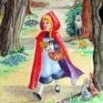
de grootmoeder
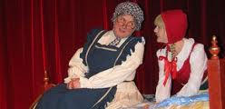
de jager
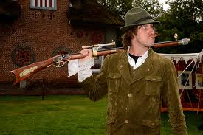
de mand
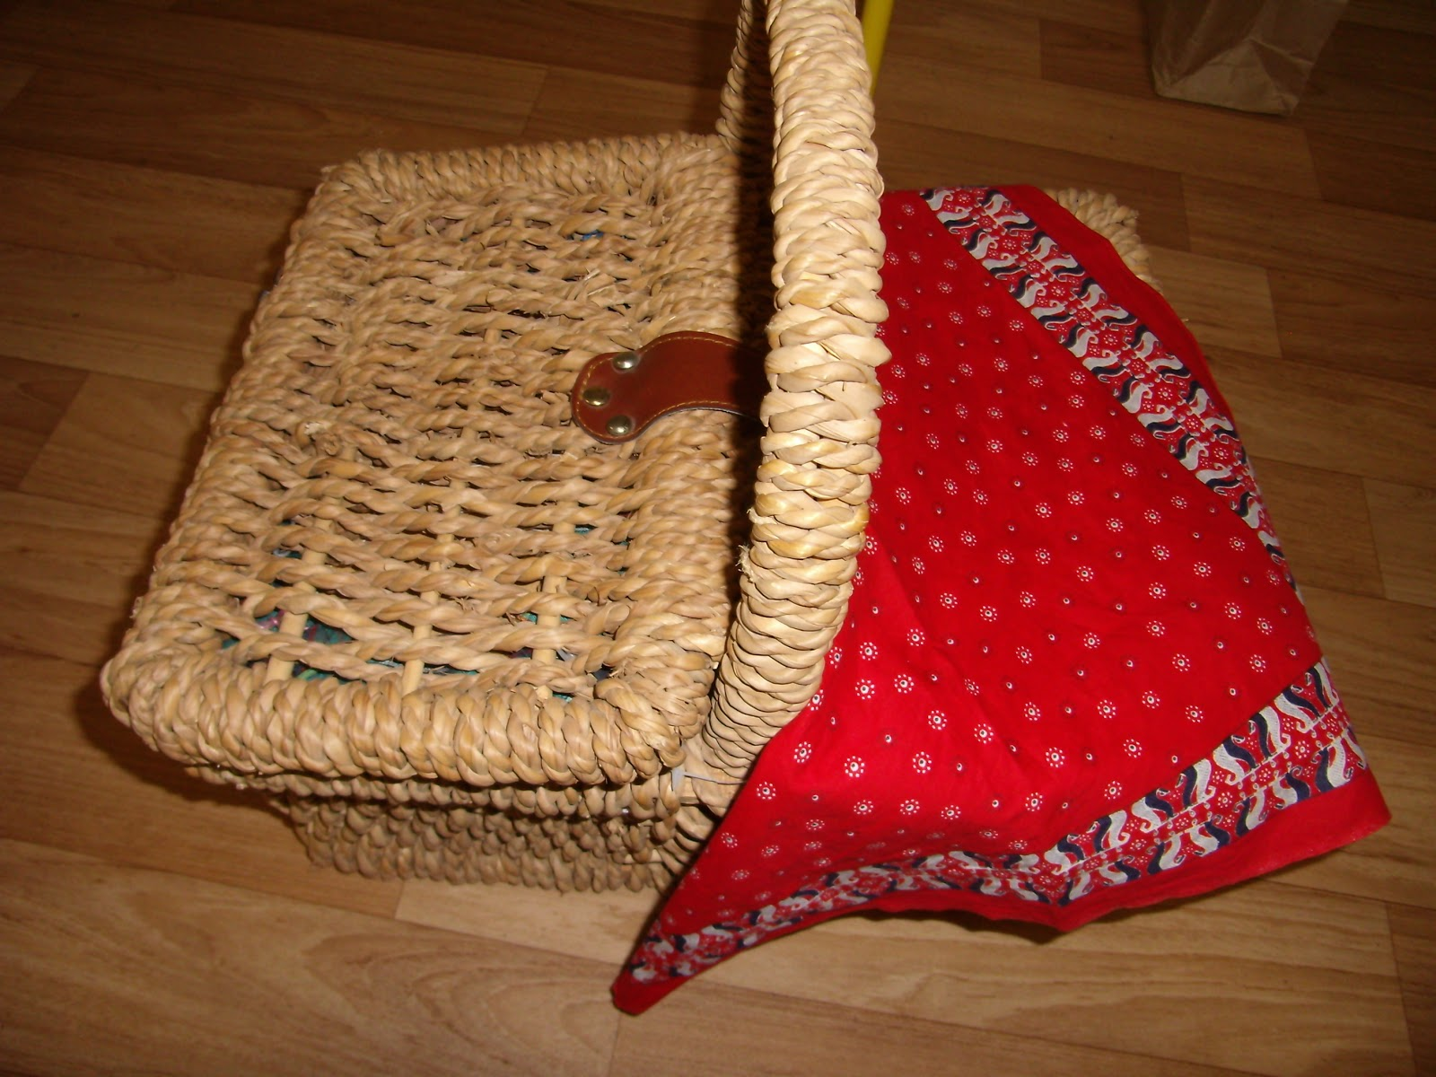
de wolf
